Datos del estudiante
Nombre y apellidos Abel Meneses Yaranga
Fecha de entrega 16/10/2026

Actividad 1. Tratamiento de datos para la predicción de enfermedades hepáticas

Introducción
Este informe desarrolla las dos primeras etapas del proyecto: la descripción del conjunto de datos y su tratamiento previo al modelado. El archivo act_liver_disease.csv procede del estudio de Straw y Wu (2022) sobre sesgo por sexo en la predicción de enfermedad hepática y, a su vez, del Indian Liver Patient Dataset de Ramana et al. (2011). El análisis se ejecutó en Python con pandas (McKinney, 2010), scikit-learn (Pedregosa et al., 2011), SciPy y seaborn; el cuaderno Jupyter con el código y sus salidas se anexa y está publicado en un repositorio público (Meneses Yaranga, 2026), de modo que cada cifra citada puede comprobarse en la celda que la produce.
Etapa 1. Descripción de la base de datos
1. Estructura del dataset
El archivo es un CSV de texto plano separado por comas, de 24,0 KB, con una fila de cabecera y 583 registros, cada uno correspondiente a un paciente, descritos por 11 variables. Al cargarlo con pandas ocupa 76 KB en memoria y no requiere ningún parámetro especial de lectura. Diez columnas son numéricas y una es de texto: cinco se leen como enteros (Age, Alkphos, Sgpt, Sgot y Selector), cinco como decimales (TB, DB, TP, ALB y A/G Ratio) y Gender es una cadena con dos valores, Male y Female.
Las variables responden a un panel hepático habitual. Age es la edad en años (de 4 a 90, mediana 45). TB y DB son la bilirrubina total y directa en mg/dL; Alkphos la fosfatasa alcalina y Sgpt y Sgot las transaminasas ALT y AST, todas en UI/L; TP y ALB son las proteínas totales y la albúmina en g/dL, y A/G Ratio es el cociente entre albúmina y globulina. Selector es la etiqueta clínica, codificada como 1 para el paciente con enfermedad hepática y 2 para el paciente sin ella, lo que conviene recodificar a 0 y 1 antes de modelar. Selector y Gender son categóricas por naturaleza aunque se almacenen como entero y texto; las otras nueve son cuantitativas.
La composición de la muestra es desigual en las dos categóricas: 441 hombres (75,6 %) frente a 142 mujeres, y 416 pacientes enfermos (71,4 %) frente a 167 sanos. La proporción de enfermos es similar en ambos sexos (73,5 % en hombres y 64,8 % en mujeres), pero la escasez de mujeres limita lo que un modelo podrá aprender sobre ellas, que es justamente la preocupación de Straw y Wu (2022).
2. Problemas de calidad del dataset
La revisión sistemática del cuaderno (sección 2) cuantificó seis problemas. El primero son los valores faltantes: solo hay 4, todos en A/G Ratio (0,69 % de las filas), en pacientes cuyos TP y ALB sí están registrados, lo que abre la puerta a reconstruir el dato en lugar de imputarlo a ciegas. El segundo son los duplicados: 13 filas son copias exactas de otra en las once columnas (26 registros implicados). Dado que el ILPD original ya los contiene y que dos pacientes con la misma analítica son posibles, se conservan, pero deben tenerse en cuenta al partir en entrenamiento y prueba, porque un duplicado repartido entre ambos conjuntos infla las métricas.
El tercero es la coherencia interna. En 3 registros la bilirrubina directa supera a la total, lo que es fisiológicamente imposible porque la directa es una fracción de la total. Además, al recalcular el cociente albúmina/globulina como ALB/(TP − ALB) la diferencia con el valor registrado es pequeña en general (mediana 0,031), pero 14 registros se apartan en más de 0,1 y el peor llega a 2,3; el caso más llamativo tiene TP de 3,6 y ALB de 2,7, para los que el cociente debería ser 3,0 y figura 0,7. Son errores de captura o de redondeo que afectan a pocas filas, pero que conviene marcar.
El cuarto son los valores extremos: Sgot alcanza 4929 UI/L, Sgpt 2000 y Alkphos 2110, y la bilirrubina total llega a 75,0 mg/dL. Son cifras compatibles con una hepatitis aguda grave y no se pueden descartar como errores, pero 3 registros de Sgot y otros 3 de Sgpt superan las 1500 UI/L y merecerían confirmación clínica. El quinto es el truncamiento de la edad, que en el ILPD se recorta a 90 años (aquí afecta a 1 paciente), y el sexto, el desbalance de sexo y clase ya descrito. No hay problemas de tipo de dato, de codificación de caracteres ni de categorías mal escritas.
Etapa 2. Tratamiento de datos
3. Media, desviación estándar, varianza, rango e IQR de TB y DB
Tabla 1
Estadísticos de dispersión de la bilirrubina total (TB) y directa (DB), en mg/dL
Estadístico | TB | DB
Media | 3,30 | 1,49
Mediana | 1,00 | 0,30
Desviación estándar | 6,21 | 2,81
Varianza | 38,56 | 7,89
Rango (mín. a máx.) | 74,6 (0,4 a 75,0) | 19,6 (0,1 a 19,7)
Rango intercuartílico (Q1 a Q3) | 1,8 (0,8 a 2,6) | 1,1 (0,2 a 1,3)
Coeficiente de variación | 188 % | 189 %
Nota. n = 583. Desviación y varianza muestrales (n − 1). Elaboración propia.
Los dos indicadores de bilirrubina muestran una variabilidad enorme en términos relativos: la desviación estándar casi duplica a la media (coeficiente de variación cercano al 190 % en ambas) y la varianza de TB, 38,6, está en mg²/dL² y no tiene lectura directa. Los demás estadísticos revelan el motivo. La mediana de TB es 1,0 mientras la media es 3,30, y en DB la mediana es 0,3 frente a una media de 1,49: la media está arrastrada por una cola derecha larga. El rango intercuartílico, que describe al 50 % central de los pacientes, es de apenas 1,8 mg/dL en TB y 1,1 en DB, frente a rangos totales de 74,6 y 19,6; es decir, la mitad de los pacientes se concentra en un intervalo cuarenta veces más estrecho que el recorrido completo de la variable.
Las implicaciones son tres. La media y la desviación estándar no son resúmenes representativos de estas variables y deben acompañarse de la mediana y el IQR. Las técnicas sensibles a la escala, como la normalización Z-Score o los modelos basados en distancias, quedarán dominadas por los pocos valores extremos. Y, sin embargo, esa cola es informativa: la media de TB es de 4,16 mg/dL en los enfermos y 1,14 en los sanos (en DB, 1,92 frente a 0,40), así que la variabilidad refleja en buena parte la enfermedad que se quiere predecir y no debe eliminarse sin más.
4. Forma y simetría de TB, DB, Alkphos y Sgpt
Las cuatro distribuciones son unimodales, fuertemente asimétricas a la derecha y con colas pesadas (Figura 1). Los coeficientes de asimetría son 4,9 en TB, 3,2 en DB, 3,8 en Alkphos y 6,5 en Sgpt, cuando una distribución simétrica daría cero y por encima de 1 ya se considera marcada; la curtosis, de 11 a 51, confirma que las colas concentran mucha más masa de la que tendría una normal. En las dos bilirrubinas la mayoría de los pacientes está pegada al límite inferior de detección (TB entre 0,4 y 1,0 mg/dL) y la media queda a la derecha del grueso de los datos; Alkphos es la única que muestra un cuerpo central reconocible en torno a 200 UI/L, y Sgpt es la más extrema, con casi todos los valores por debajo de 100 y un puñado que llega a 2000.
Figura 1
Histogramas de TB, DB, Alkphos y Sgpt con la media (línea continua) y la mediana (discontinua)
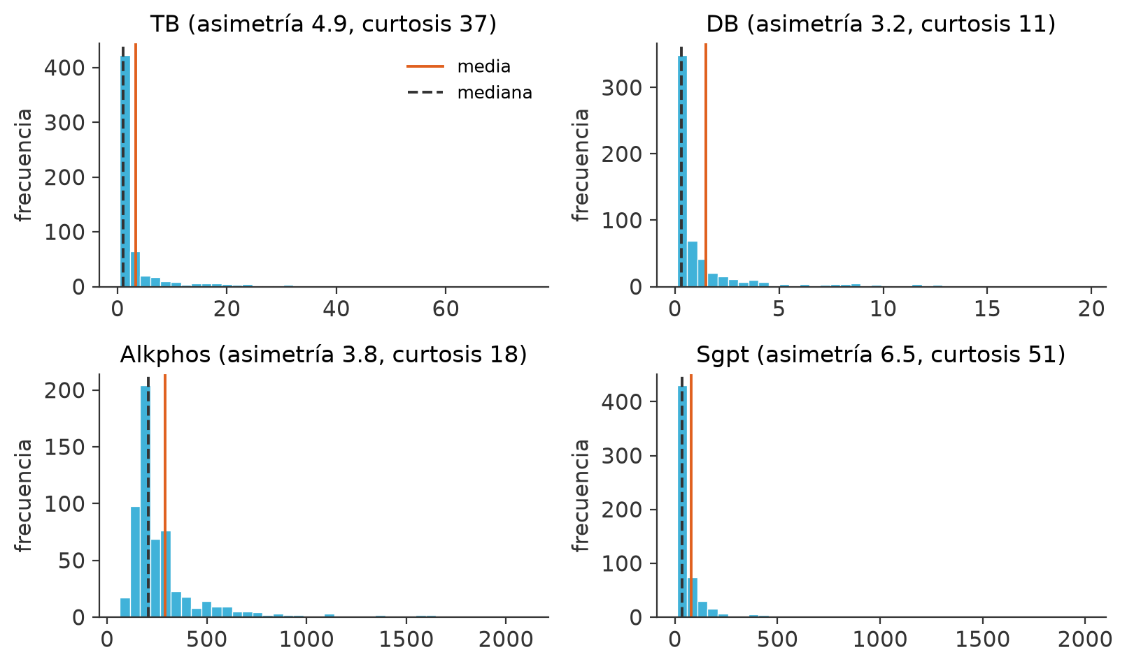
Nota. Escala original; 40 intervalos por variable. Entre paréntesis, asimetría y curtosis de Fisher calculadas con pandas. Elaboración propia a partir de act_liver_disease.csv.
El cuaderno repite los histogramas con la transformación log(1 + x) (celda 4.3). La asimetría se reduce a valores entre 1,3 y 1,7, y Alkphos y Sgpt adoptan una forma próxima a la lognormal, pero TB y DB siguen sesgadas porque el efecto suelo no desaparece con el logaritmo. El patrón es coherente con una muestra clínica en la que la mayoría presenta valores normales y una minoría, concentrada en los enfermos, valores muy alterados; cualquier método que suponga normalidad tratará mal estas variables.
5. Relaciones entre las variables: matriz de correlación
Cuatro parejas superan un coeficiente de 0,5 y todas son significativas con p < 0,001 (Figura 2). TB y DB correlacionan 0,875 (0,959 con Spearman), lo que era de esperar porque la directa es una fracción de la total; Sgpt y Sgot, 0,792, pues ambas transaminasas se liberan con el daño hepatocelular; TP y ALB, 0,784, ya que la albúmina es el componente mayoritario de las proteínas totales; y ALB con A/G Ratio, 0,690, porque el cociente se calcula a partir de ella. Estas redundancias importan para la selección de variables: en modelos lineales o regularizados conviene conservar una variable de cada pareja o resumirlas (por ejemplo, la fracción DB/TB), y la terna TP, ALB y A/G Ratio contiene en realidad dos grados de libertad.
Figura 2
Matriz de correlación de Pearson entre las once variables, con Gender (1 = hombre) y Enfermo (1 = Selector igual a 1) recodificadas
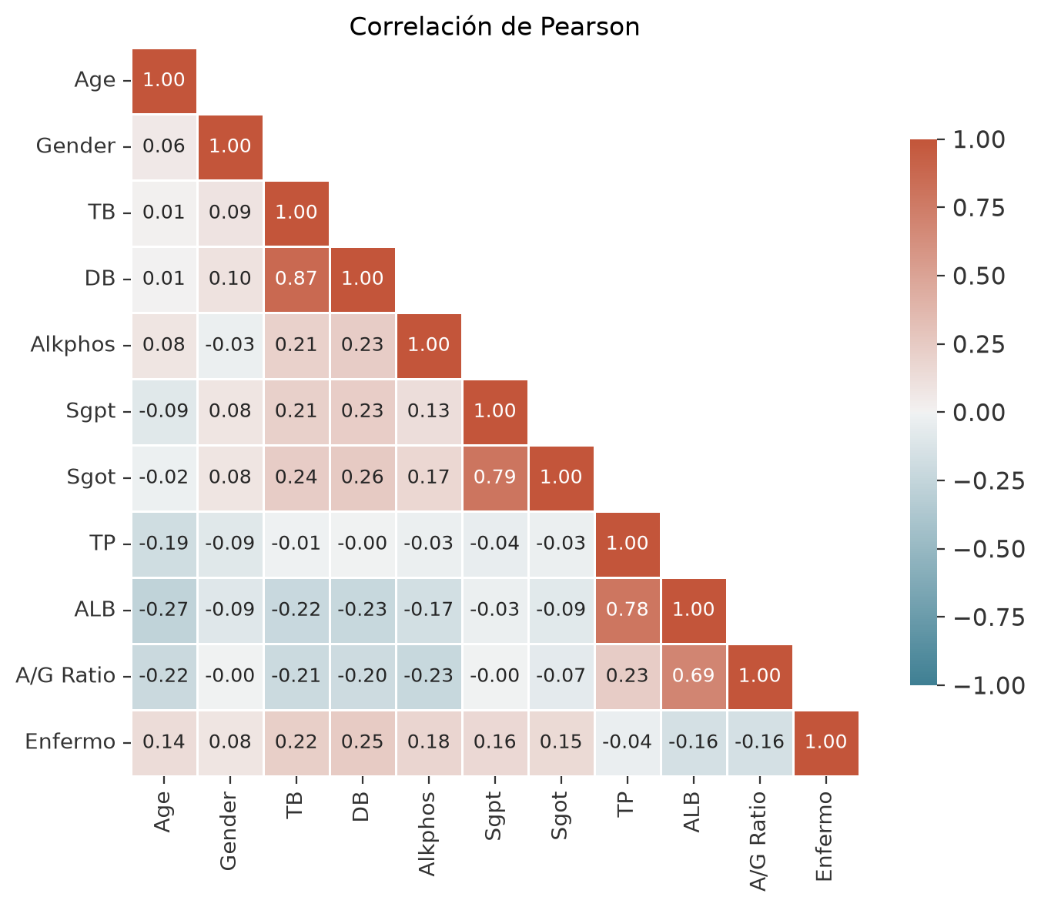
Nota. Triángulo inferior de la matriz; n = 579 pares completos para A/G Ratio y 583 en el resto. Elaboración propia a partir de act_liver_disease.csv.
Con la etiqueta clínica ninguna variable correlaciona con fuerza: los coeficientes de Pearson van de 0,246 (DB) y 0,220 (TB) a −0,161 (ALB) y −0,163 (A/G Ratio), con TP prácticamente nulo (−0,035) y Gender en 0,082. Con Spearman las enzimas ganan peso (Sgot 0,309, TB 0,304, Sgpt 0,291), señal de que la relación con la enfermedad es monótona pero no lineal y de que los extremos de la escala original la ocultan (la matriz de Spearman completa está en la celda 5.3 del cuaderno). El panorama anticipa un problema de clasificación difícil, en el que ningún marcador aislado separa a los grupos y la ganancia vendrá de combinar variables y de transformar las escalas.
6. Imputación de valores faltantes por media y moda
El procedimiento aplicado es el que pide la guía. Se calculó la media de cada columna numérica de entrada, excluida la etiqueta, y la moda de cada columna no numérica, y con pandas se rellenaron los huecos con esos valores (celda 6.1). En la práctica solo A/G Ratio tenía faltantes, así que las cuatro celdas vacías recibieron su media, 0,947; Gender no tiene faltantes y su moda, Male, queda calculada por si aparecieran en nuevos lotes de datos. El efecto sobre la distribución es imperceptible: la media se mantiene por construcción y la desviación estándar baja de 0,320 a 0,319, porque los valores imputados caen exactamente en el centro.
La imputación por media tiene a su favor la sencillez, la rapidez, que no altera la media de la variable y que funciona en cualquier algoritmo posterior; con un 0,7 % de faltantes el daño es mínimo. Sus desventajas son conocidas: reduce la varianza y debilita las correlaciones, ignora la relación entre variables y, en una variable asimétrica, inserta un valor que no es típico (la mediana de A/G Ratio es 0,93, algo menor que la media). La imputación por moda comparte la sencillez y es la única opción directa para categorías, pero refuerza la clase mayoritaria: aquí convertiría a todo paciente de sexo desconocido en hombre. La alternativa que el propio conjunto ofrece es más precisa: como A/G Ratio se deduce de ALB y TP, los cuatro valores reconstruidos serían 1,44, 0,91, 1,08 y 1,30, bastante distintos de la media común que se les asignó. Para el modelado se recomienda esa reconstrucción determinista o, en su defecto, la mediana, y en cualquier caso ajustar el imputador solo con los datos de entrenamiento para no filtrar información de prueba.
7. Normalización Min-Max y Z-Score
Sobre el conjunto ya imputado se escalaron las nueve variables numéricas de entrada con MinMaxScaler y StandardScaler de scikit-learn (celda 7.1). Min-Max resta el mínimo y divide por el recorrido, de modo que cada variable queda en el intervalo [0, 1]; Z-Score resta la media y divide por la desviación estándar, de modo que cada variable queda con media 0 y desviación 1. Ambas son transformaciones lineales y, como muestra la Figura 3, conservan la forma de cada distribución: la edad, que es razonablemente simétrica, queda bien repartida en ambas escalas (media Min-Max de 0,47; Z entre −2,5 y 2,8), mientras que Sgot sigue igual de concentrada.
Figura 3
La misma variable bajo las tres escalas: Sgot (arriba) y Age (abajo) en su escala original, con Min-Max y con Z-Score
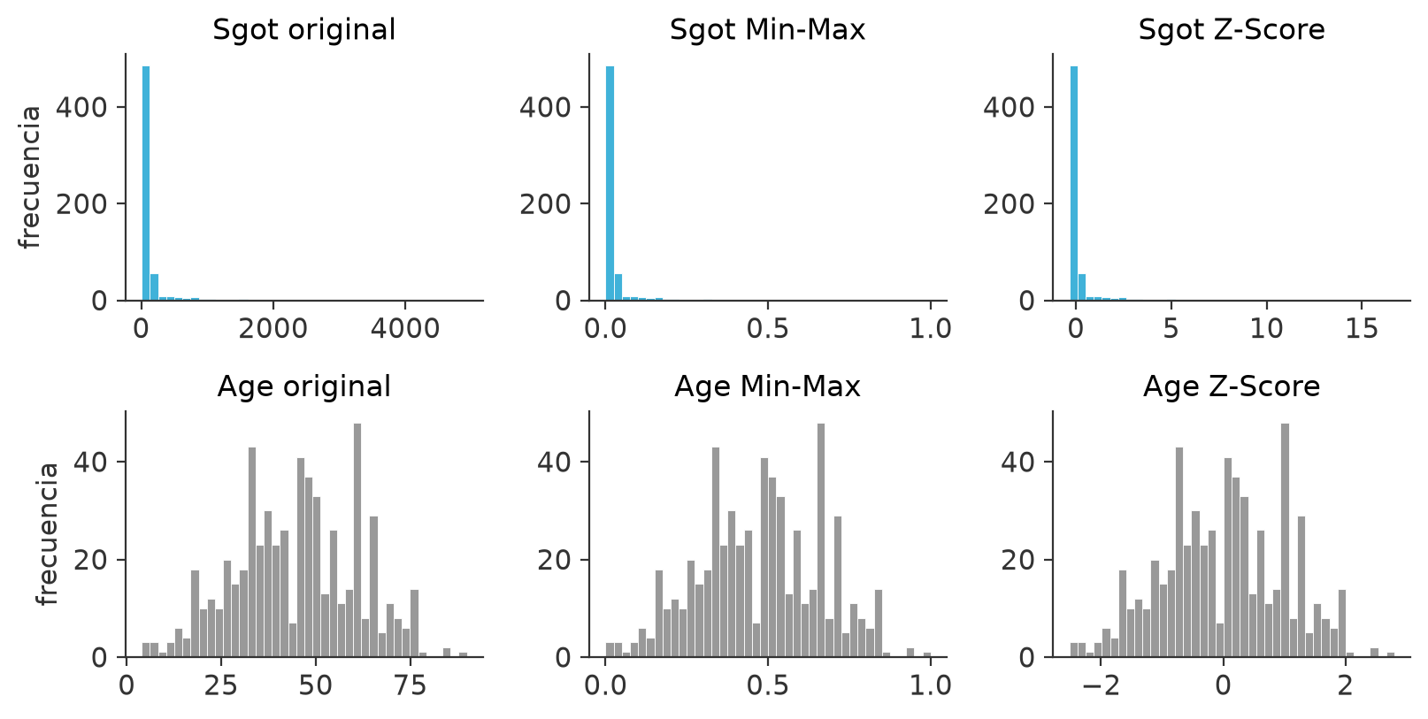
Nota. Las transformaciones cambian la posición y la anchura, no la forma de la distribución. Elaboración propia a partir del conjunto imputado.
Ahí reside la diferencia práctica. Con Min-Max el valor máximo de Sgot (4929) se convierte en 1 y arrastra al resto: la media escalada es 0,020 y la mediana 0,006, es decir, la mitad de los pacientes ocupa menos del 1 % del rango disponible y el algoritmo apenas podrá distinguirlos. Con Z-Score los extremos quedan a 16,7 desviaciones en Sgot, 11,6 en TB y 10,5 en Sgpt, valores que en una normal serían imposibles y que dominarán cualquier distancia euclídea. Min-Max tiene la ventaja de un rango acotado y conocido, útil para redes neuronales, y la desventaja de ser extremadamente sensible a los máximos y de producir valores fuera de [0, 1] si un dato nuevo supera los límites de entrenamiento. Z-Score no acota el rango pero es menos sensible a un valor aislado, preserva la información de los atípicos y es el supuesto natural de la regresión regularizada y del análisis de componentes principales. Para este conjunto, con colas tan largas, lo adecuado es aplicar antes la transformación logarítmica o usar un escalador robusto basado en la mediana y el IQR, y ajustar siempre el escalador con el conjunto de entrenamiento.
8. Valores atípicos en Sgot, TP, ALB y A/G Ratio
Con la regla de Tukey, que considera atípico lo que cae fuera de 1,5 veces el IQR desde los cuartiles, Sgot presenta 66 valores atípicos (11,3 % de los pacientes), todos por encima del límite superior de 180 UI/L, y 42 de ellos son extremos (más de 3 IQR); el 97 % de esos pacientes está etiquetado como enfermo, frente al 71,4 % de la muestra. TP tiene 8 atípicos, 6 por debajo de 3,7 g/dL y 2 por encima de 9,3, todos ellos enfermos. ALB no tiene ninguno en el conjunto completo, aunque al separar por grupo aparece un valor de 5,5 g/dL entre los enfermos. A/G Ratio tiene 10 atípicos, todos por encima de 1,7, de los que 3 son extremos; solo el 60 % corresponde a enfermos, por debajo de la proporción base.
Los patrones son distintos en cada variable (Figura 4). En Sgot el problema no es un puñado de errores sino una cola continua: la caja de los enfermos es más alta y más ancha que la de los sanos, y en escala logarítmica se ve que los valores altos forman una secuencia sin saltos hasta 4929, salvo quizá ese último dato, tres veces mayor que el siguiente. En TP los atípicos son bilaterales y escasos, y los más bajos (2,7 a 3,0 g/dL) corresponden a desnutrición o insuficiencia hepática grave, no a errores. En A/G Ratio los valores altos (hasta 2,8) son más frecuentes en los sanos y varios coinciden con los registros cuyo cociente no cuadra con ALB y TP, de modo que aquí sí hay indicios de error de captura. En consecuencia, no se recomienda eliminar los atípicos de Sgot y TP, que llevan la señal clínica que se quiere modelar; procede transformarlos logarítmicamente o acotarlos (winsorizar) solo cuando el algoritmo lo exija, y revisar individualmente los 14 registros incoherentes de A/G Ratio y el valor máximo de Sgot antes de la fase de modelado.
Figura 4
Diagramas de caja de Sgot, TP, ALB y A/G Ratio por etiqueta clínica, Sgot en escala logarítmica y recuento de atípicos
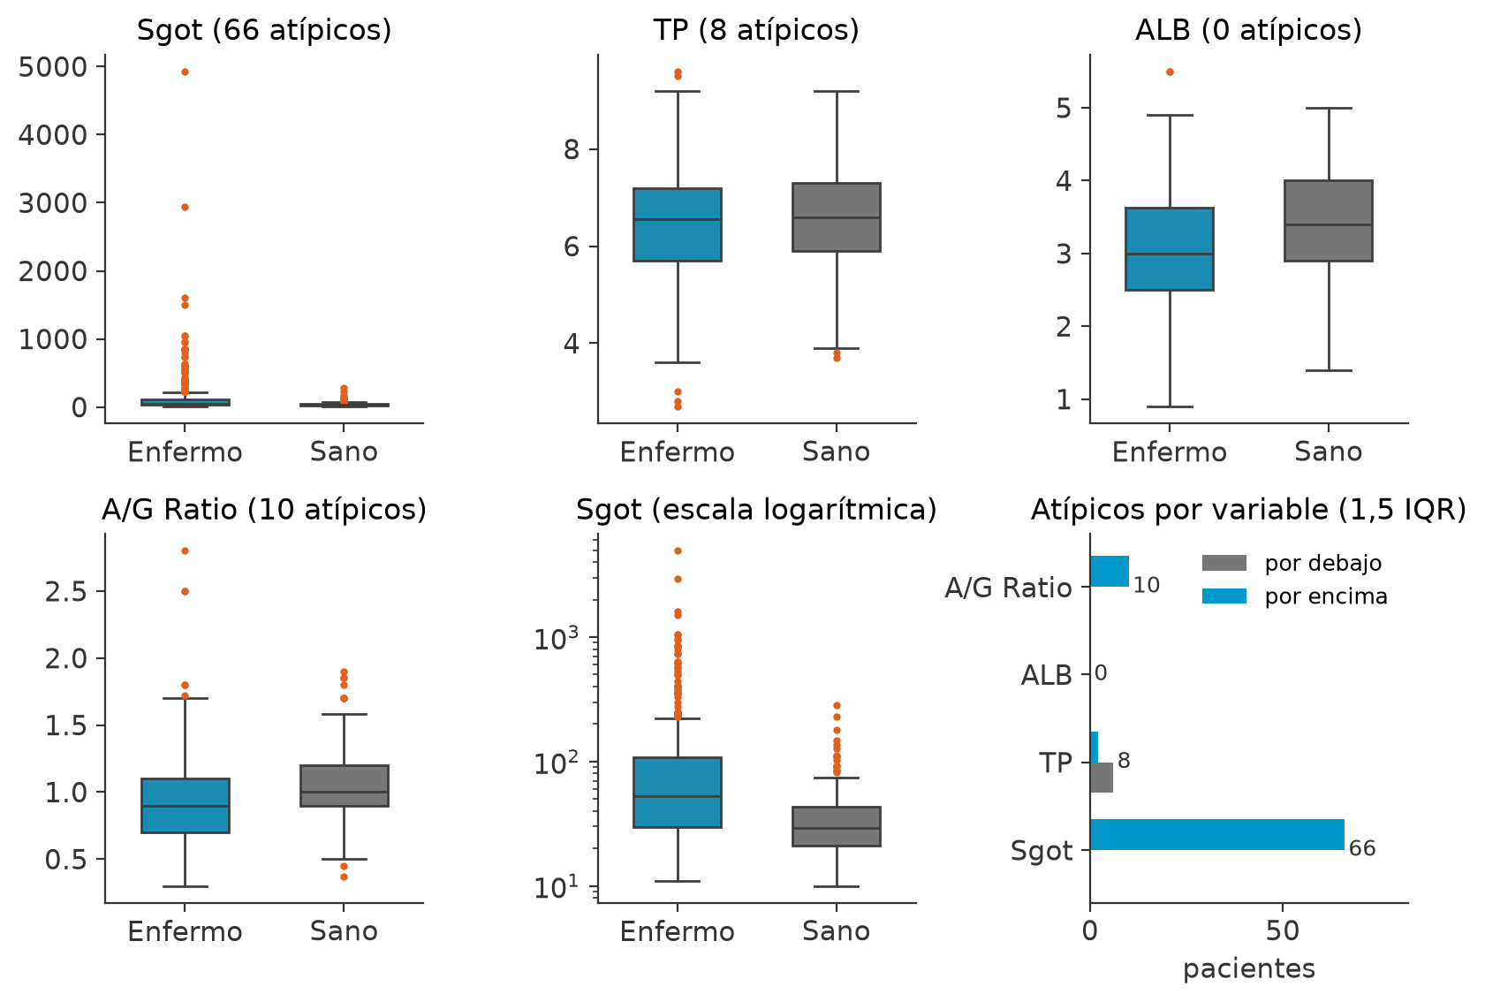
Nota. Los puntos son los valores fuera de 1,5 veces el IQR de cada grupo; los recuentos corresponden a la regla aplicada a la variable completa. Elaboración propia.
Conclusiones
El conjunto es pequeño y está limpio en lo formal, pero tiene pocos faltantes y errores de coherencia, un desbalance acusado de sexo y de clase, duplicados que hay que controlar al particionar y, sobre todo, colas extremadamente largas en todos los marcadores. Las correlaciones fuertes son las que la bioquímica predice y ninguna variable aislada separa a enfermos de sanos. La imputación por media y la normalización cumplen su función, pero aquí conviene precederlas de una transformación logarítmica o emplear estimadores robustos, y tratar los atípicos como información clínica antes que como ruido. El conjunto imputado y sus dos versiones normalizadas quedan guardados por el cuaderno para la Actividad 2.
Referencias
McKinney, W. (2010). Data structures for statistical computing in Python. En S. van der Walt y J. Millman (Eds.), Proceedings of the 9th Python in Science Conference (pp. 56-61). https://doi.org/10.25080/Majora-92bf1922-00a
Meneses Yaranga, A. (2026). Actividad 1. Tratamiento de datos para la predicción de enfermedades hepáticas [Cuaderno Jupyter]. GitHub. https://github.com/amenesesy/actividad-cd-liver
Pedregosa, F., Varoquaux, G., Gramfort, A., Michel, V., Thirion, B., Grisel, O., Blondel, M., Prettenhofer, P., Weiss, R., Dubourg, V., Vanderplas, J., Passos, A., Cournapeau, D., Brucher, M., Perrot, M. y Duchesnay, É. (2011). Scikit-learn: Machine learning in Python. Journal of Machine Learning Research, 12, 2825-2830. https://jmlr.org/papers/v12/pedregosa11a.html
Ramana, B. V., Babu, M. S. P. y Venkateswarlu, N. B. (2011). A critical study of selected classification algorithms for liver disease diagnosis. International Journal of Database Management Systems, 3(2), 101-114. https://doi.org/10.5121/ijdms.2011.3207
Straw, I. y Wu, H. (2022). Investigating for bias in healthcare algorithms: A sex-stratified analysis of supervised machine learning models in liver disease prediction. BMJ Health & Care Informatics, 29(1), e100457. https://doi.org/10.1136/bmjhci-2021-100457
Tukey, J. W. (1977). Exploratory data analysis. Addison-Wesley.
Anexo. Cuaderno Jupyter
El cuaderno CD_Actividad1_Liver.ipynb, con el código y las salidas de las ocho tareas, se entrega junto con este informe y puede ejecutarse en Google Colab desde https://colab.research.google.com/github/amenesesy/actividad-cd-liver/blob/main/CD_Actividad1_Liver.ipynb

